Аддитивные технологии: 3д-ручка

3D-моделирование — прогрессивная отрасль мультимедиа, позволяющая осуществлять процесс создания трехмерной модели объекта при помощи специальных компьютерных программ. Моделируемые объекты выстраиваются на основе чертежей, рисунков, подробных описаний и другой информации.
Рисование 3d-ручкой – новейшая технология творчества, в которой для создания объёмных изображений используется нагретый биоразлагаемый пластик. Застывающие линии из пластика можно располагать в различных плоскостях, таким образом, становится возможным рисовать в пространстве.
Создание рисунков в воздухе – инновационное, необычное хобби для детей и взрослых. На моих занятиях ребята учатся создавать картины, арт-объекты, предметы для украшения интерьера, используя 3d-ручки.
Мной разработана программа, целью которой является:
- знакомство и изучение аддитивных технологий;
- пробудить интерес к анализу рисунка и тем самым подготовить к освоению программ трёхмерной графики и анимации;
- научить владеть техникой рисования 3d-ручкой, осваивать приёмы и способы конструирования целых объектов из частей;
- обеспечение необходимых условий для личностного развития, профессионального самоопределения и творческого труда обучающихся.
Во время обучения я ставлю перед собой и обучающимися задачи:
образовательные:
- знакомство и углубленное изучение физических основ функционирования проектируемых изделий посредством объемного рисования;
воспитательные:
- воспитывать стремление к качеству выполняемых изделий, ответственность при создании индивидуального проекта;
- формировать способность работать в команде, выполнять свою часть общей задачи, направленной на конечный результат;
- формировать творческое отношение к качественному осуществлению трудовой деятельности;
- формировать эмоциональное восприятие окружающего мира;
развивающие:
- научить мыслить не в плоскости, а пространственно;
- пробудить интерес к анализу рисунка, тем самым подготовить к освоению программ трехмерной графики и анимации;
- овладеть техникой рисования 3d-ручкой;
- освоить приемы и способы конструирования целых объектов из частей;
- создание творческих индивидуальных смысловых работ и сложных многофункциональных изделий.
Для достижения поставленных целей предусматривается отбор основных форм и методов совместной деятельности педагога, учащихся, родителей. В связи с этим особое место в программе занимают следующие формы работы: индивидуальная, коллективная, творческие задания, лекционные занятия, выставка творческих работ. Основные методы обучения:
- метод проектов (позволяет развить исследовательские и творческие способности учащегося
- монологический, диалогический, показательный:
-преподавания: объяснительный, информационно-сообщающий, иллюстративный.
-учения: частично-поисковый, исполнительский
-воспитания: убеждения, упражнения, личный пример.
При реализации программы создаются максимально комфортные условия, способствующие творческой самореализации личности: доброжелательная атмосфера на занятиях, применение индивидуальных, групповых форм обучения, обсуждение творческого воображения учащихся в практической и творческой деятельности.
В проведении занятий используются формы коллективного творчества и индивидуальный подход к каждому ребенку. Теоретическая часть урока дается форме бесед с просмотром иллюстративного материала и подкрепляется практическим усвоением темы.
С целью проверки усвоения терминов, понятий и в качестве психологической разгрузки применяют игры, специально составленные кроссворды и тесты, загадки. Программный материал построен так, чтобы поддерживался постоянный интерес к занятиям у всех детей.
Основной формой является занятие. Отчет о работе проходит в форме открытых занятий, конкурсов, мастер-классов. Способы определения результативности – тестирование, творческие задания и результаты конкурсов. В зависимости от конкретных условий, возрастных особенностей, интересов учащихся я, как педагог, могу вносить в программу изменения: сокращать количество часов по одной теме, увеличивать по другой, вносит новые темы.
Разделы, изучаемые в рамках программы рисования 3d:
- история создания 3d-технологии;
- конструкция 3d-ручки, основные элементы;
- виды 3d-пластика;
- виды 3d-ручек;
- техника рисования на плоскости;
- техника рисования в пространстве;
- применение 3d-ручки в моделировании;
- виды 3d-технологии и их применение в различных областях;
- понятие о композиции;
- понятие о цвете(цветоведение);
- перспективы развития технологий.
В результате занятия рисования 3d-ручкой обучающиеся должны знать:
- направления развития современных технологий творчества;
- способы соединения и крепежа деталей;
- физические и химические свойства пластика;
- способы и приемы моделирования;
- закономерности симметрии и равновесия.
Уметь:
- создавать из пластика изделия различной сложности и композиции.
Усовершенствуют:
- образное пространственное мышление;
- мелкую моторику;
- художественный, эстетический вкус.
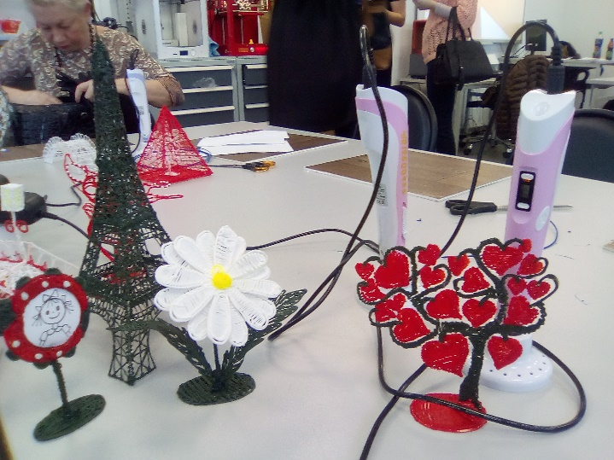
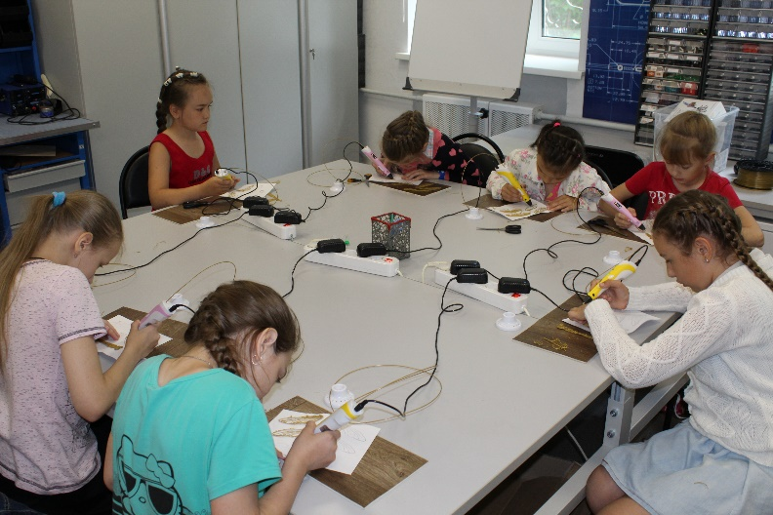
В ходе работы на занятиях дополнительного образования создается необычная среда и атмосфера творчества, поддержка направленности на успех. На практических занятиях рассматривается, анализируется накопленный опыт известных дизайнеров и художников путем изучения дополнительной литературы, используются интернет ресурсы.



